PRESSEMITTEILUNG

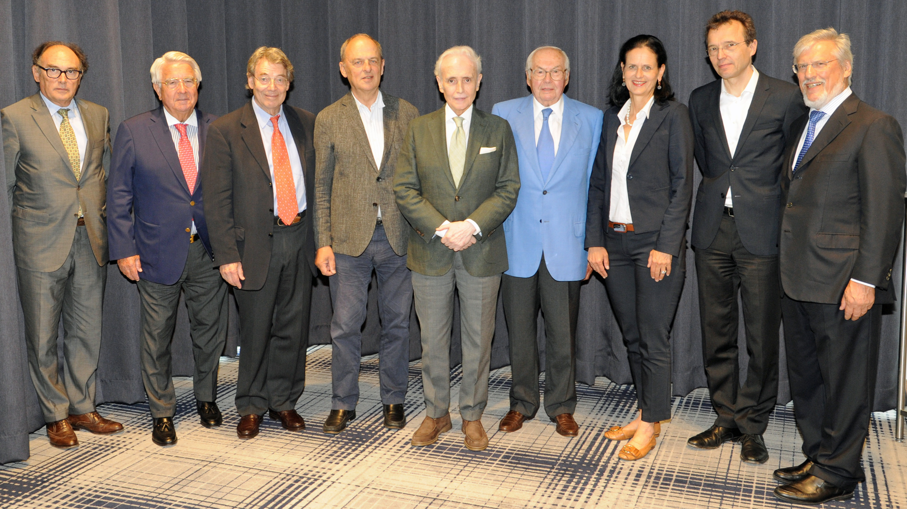
Mitgliederversammlung der José Carreras Leukämie-Stiftung (v.l.): Antoni Garcia Prat, Hermann Holzapfel, Prof. Dieter Hoelzer, Prof. Hans-Jochem Kolb, Stifter José Carreras, Karl Scheufele, Dr. Gabriele Kröner, Prof. Andreas Neubauer und Prof. Karl Welte.

José Carreras Leukämie-Stiftung:
Weitere 8,8 Millionen Euro
für den Kampf gegen Leukämie

München, 4. Juli 2019 – Für den Kampf gegen Leukämie und andere bösartige Blut- oder Knochenmarkserkrankungen hat die Mitgliederversammlung des José Carreras Leukämie-Stiftung e.V. unter Vorsitz von Stifter José Carreras auf seiner Sitzung in München weitere 8,8 Millionen Euro an Fördergeldern bewilligt. Erst im April ist die José Carreras Leukämie-Stiftung von der Deutschen Universitätsstiftung und dem Stifterverband für die deutsche Wissenschaft als „Wissenschaftsstiftung des Jahres“ ausgezeichnet worden.
„Dank unserer Spenderinnen und Spender kann die José Carreras Leukämie-Stiftung auch in diesem Jahr wichtige und innovative Forschungs-, Struktur- und Sozialprojekte im Bereich von Leukämie und anderer bösartiger Blut- oder Knochenmarkserkrankungen nachhaltig unterstützen und über die Krankheitsbilder informieren. Alle diese Maßnahmen tragen dazu bei, Leben zu retten und Leid zu lindern“, erklärt Dr. Gabriele Kröner, Geschäftsführender Vorstand der José Carreras Leukämie-Stiftung.

Allein mit über 5,6 Millionen Euro werden Forschungsprojekte gefördert. Ein neuer Schwerpunkt sind zelluläre Therapien. Dabei werden patienteneigene Zellen des Immunsystems (T-Zellen) genetisch so verändert, dass sie Krebszellen im Blut erkennen, angreifen und ausschalten. Erst im vergangenen Jahr hat die amerikanische Zulassungsbehörde Food and Drug Administration (FDA) die erste zelluläre Therapie zugelassen, was Experten als „Meilenstein in der Entwicklung der Krebs-Immuntherapien“ werten.

Ein weiterer Schwerpunkt ist die Förderung einer Multi-Center-Studie zur Bekämpfung der Graft-versus-Host-Erkrankung (Transplantat-gegen-Wirt-Reaktion), an der sich mehrere renommierte deutsche Universitätskliniken beteiligen. Nach einer allogenen Blutstammzelltransplantation, die für viele Leukämie-Patienten oft die einzige Chance auf Heilung ist, kann es bei den Betroffenen zu einer schweren oder gar tödlichen Immunreaktion kommen, da sich das Transplantat (des Spenders) gegen den Wirt (des Empfängers) richtet und verschiedene Gewebe des Empfängers angreift. Ziel der Forschung ist es, diese unerwünschte Reaktion zu entschlüsseln und eine entsprechende Therapie zu entwickeln.

Mit zahlreichen Programmen fördert die José Carreras Leukämie-Stiftung intensiv den wissenschaftlichen Nachwuchs. So werden unter anderem jährlich 20 Promotionsstipendien gemeinsam mit den Fachgesellschaften Deutsche Gesellschaft für Hämatologie und Medizinische Onkologie (DGHO) und Gesellschaft für Pädiatrische Onkologie und Hämatologie (GPOH), ein internationales Stipendium in Zusammenarbeit mit der EHA (European Hematology Association) sowie drei nationale Forschungsstipendien ausgelobt.

Seit der Gründung im Jahr 1995 hat die José Carreras Leukämie-Stiftung über 1.200 Leukämie-Projekte mit insgesamt über 220 Millionen Euro gefördert. Um diese wichtige und lebensrettende Arbeit fortzusetzen, wird José Carreras am 12. Dezember 2019 zur 25. José Carreras Gala nach Leipzig einladen und gemeinsam mit seinen internationalen und nationalen Künstlerfreunden um Spenden bitten. Deutschlands emotionalste Benefiz-Gala wird vom MDR live übertragen. Da der reguläre Vorverkauf noch nicht begonnen hat, können Eintrittskarten unter Tel: 089/2729 04 - 0 oder unter E-Mail: jcg@carreras-stiftung.de reserviert werden.

Pressekontakt:
Deutsche José Carreras Leukämie-Stiftung
Dr. Gabriele Kröner
Geschäftsführender Vorstand
Elisabethstraße 23 | 80796 München
Tel: 089 / 27 29 04 -0
E-Mail: presse@carreras-stiftung.de

José Carreras Leukämie-Stiftung
1987 erkrankte José Carreras an Leukämie. Aus Dankbarkeit über die eigene Heilung gründete er 1995 die gemeinnützige Deutsche José Carreras Leukämie-Stiftung e.V. und anschließend die zugehörige Stiftung. Seither wurden bereits über 220 Millionen Euro gesammelt und mehr als 1.200 Projekte finanziert, die den Bau von Forschungs- und Behandlungseinrichtungen, die Erforschung und Heilung von Leukämie und anderer hämato-onkologischer Erkrankungen, die Förderung von jungen Talenten im Rahmen von Stipendienprogrammen sowie die Unterstützung der Arbeit von Selbsthilfegruppen und Elterninitiativen zum Ziel haben. Der Deutsche José Carreras Leukämie-Stiftung e.V. ist Träger des DZI Spenden-Siegels, dem Gütesiegel im deutschen Spendenwesen. Die José Carreras Leukämie-Stiftung wurde im April 2019 von der Deutschen Universitätsstiftung und dem Stifterverband als „Wissenschaftsstiftung des Jahres“ ausgezeichnet. Die 25. José Carreras Gala findet am 12. Dezember 2019 live aus Leipzig beim MDR statt. Ticketvoranfragen unter jcg@carreras-stiftung.de oder telefonisch unter 089-272904-0.

Weitere Informationen finden Sie unter: www.carreras-stiftung.de.

Online-Spenden: https://spenden.carreras-stiftung.de

Spenden-Telefonhotline:
(+49) 01802 400 100
(Kosten aus dem deutschen Festnetz: 0,06 €; Kosten aus dem deutschen Mobilfunknetz: max. 0,42 €, aus dem Ausland können die Kosten abweichen)

Spendenkonto:
Deutsche José Carreras Leukämie-Stiftung e.V.
Commerzbank AG München
IBAN: DE96 7008 0000 0319 9666 01
BIC: DRESDEFF700

